实验题目：用户与群组管理
姓名：汪江豪 学号：22121630 实验日期：2024/10/17

实验环境：
Ubuntu22.04操作系统
实验目的：
1. 理解/etc/passwd 和/etc/group 文件的含义。
2. 掌握桌面环境下管理用户与组群的方法。
3. 掌握利用 Shell 命令管理用户与组群的方法。
4. 掌握批量新建用户帐号的步骤和方法。
实验内容：
1. 桌面环境下管理用户与组群
2. 利用 Shell 命令管理用户与组群
3. 批量新建多个用户帐号
一、桌面环境下管理用户与组群
操作过程1：
【操作要求 1】新建两个用户帐号，其用户名为 xuser1 和 xuser2，口令为“e12ut59er”和 “wfu1t28er”
【操作步骤】
① 以超级用户身份登录 XWindow 图形化用户界面，依次单击「系统」菜单=>「管理」 =>「用户和组群」，启动「用户管理者」窗口。
② 单击工具栏上的「添加用户」按钮，出现「创建新用户」窗口。在「用户名」文本 框中输入用户名“xuser1”，在「口令」文本框中输入口令“e12ut59er”，在「确认口令」 文本框中再次输入口令“e12ut59er”，然后单击「确定」，返回「用户管理者」窗口。
③ 用同样的方法新建用户 xuser2。
④ 依次单击顶部面板的「应用程序」=>「附件」=>「文本编辑器」，启动 gedit 文本 编辑器，打开/etc/passwd 和/etc/shadow 文件将发现文件的末尾出现表示 xuser1 和 xuser2 用户帐号的信息。打开/etc/group 和/etc/gshadow 文件将发现文件末尾出现表 示 xuser1 和 xuser2 私人组群的信息。
⑤ 按下 CTRL+ALT+F2 组合键切换到第 2 个虚拟终端，输入用户名 xuser2 和相应的 口令可登录 Linux 系统，说明新建用户操作已成功。
⑥ 输入“pwd”命令，屏幕显示用户登录后进入用户主目录“/home/xuser2”。
⑦ 输入“exit”命令，xuser2 用户退出登录。
⑧ 按下 ALT+F7 组合键返回 GNOME 桌面环境。
结果1：
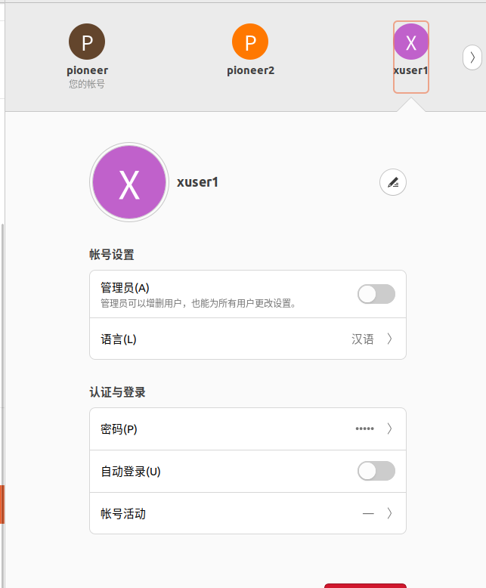
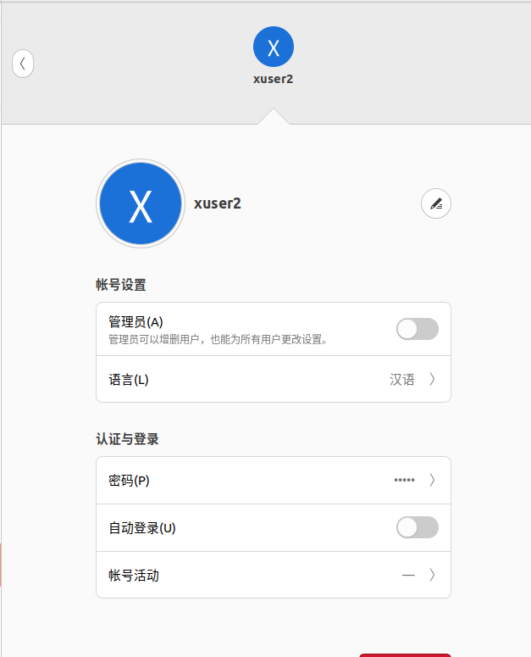
passwd:
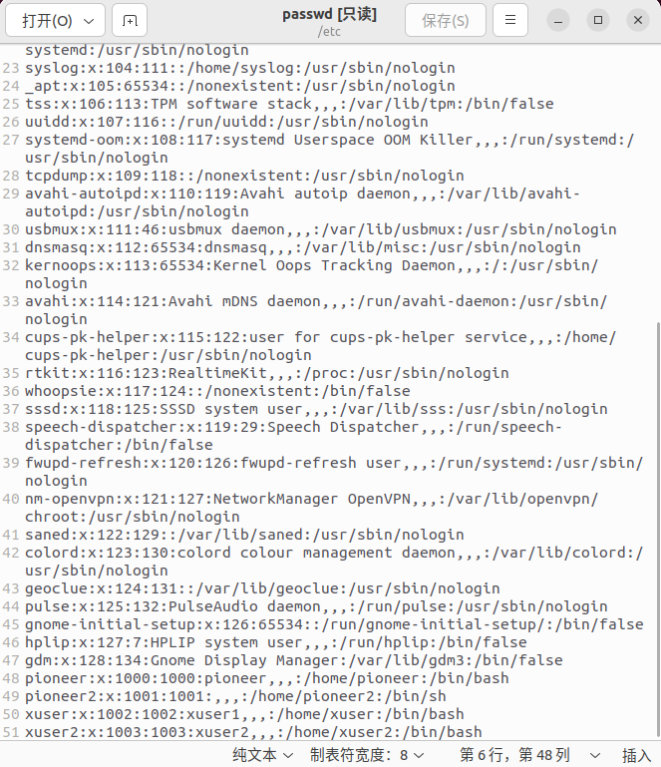
Shadow:
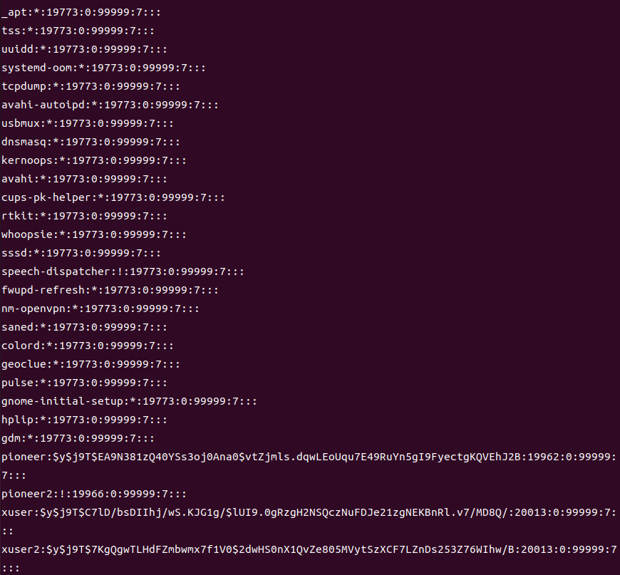
Group:
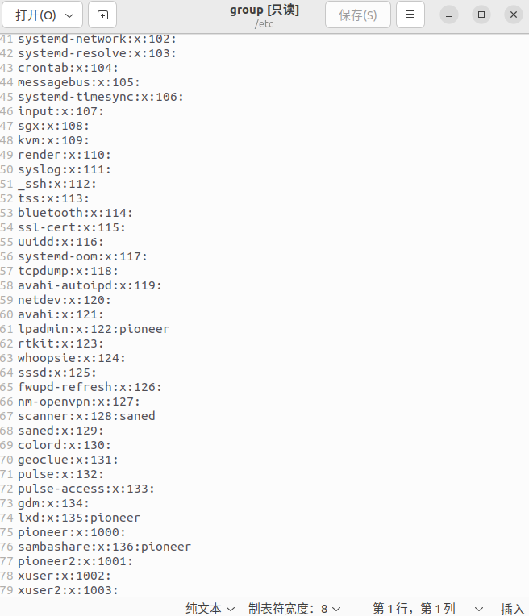
Gshadow:
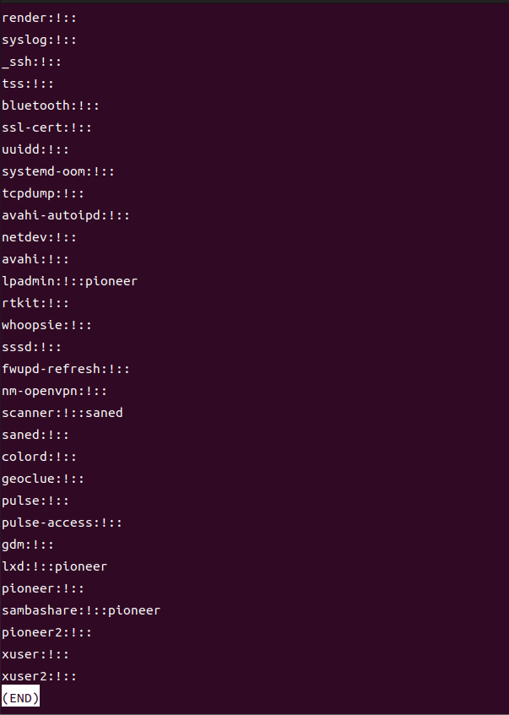
切换用户：
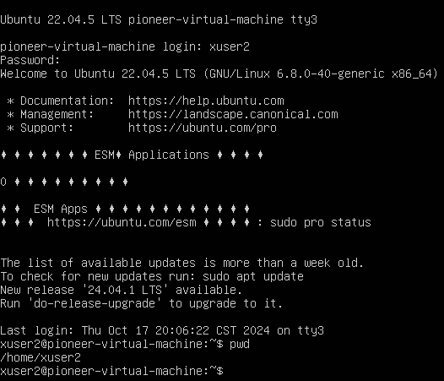
操作过程2：
【操作要求 2】锁定 xuser2 用户帐号
【操作步骤】
① 在「用户管理者」窗口选中 xuser2 用户帐号，单击工具栏上的「属性」按钮，打开 「用户属性」窗口。
② 选中「帐号信息」选项卡让「本地口令被锁」复选框被选中。单击「确定」按钮， 返回「用户管理者」窗口。 按下 CTRL+ALT+F2 组合键，再次切换到第 2 个虚拟终端，输入用户名 xuser2 和相 应的口令，发现 xuser2 用户无法登录 Linux 系统，说明 xuser2 用户账号的确已被锁 定。
③ 按下 ALT+F7 组合键再次返回 GNOME 桌面环境
结果2：
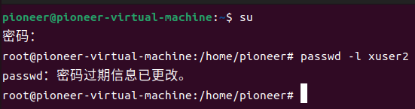
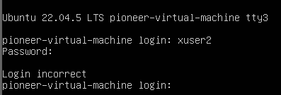
操作过程3：
【操作要求 3】删除 xuser2 用户
【操作步骤】
① 在「用户管理者」窗口，单击「编辑」菜单的「首选项」，弹出「首选项」对话框， 不选中「隐藏系统用户和组」复选框，最后单击「关闭」按钮。此时「用户」选项 卡中显示包括超级用户和系统用户在内的所有用户。
② 在「搜索过滤器」文本框中输入“x*”并按下 Enter 键，则仅显示以 x 为首字母的用 户。
③ 选中 xuser2 用户，单击工具栏上的「删除」按钮，弹出对话框，单击「是」按钮， 返回「用户管理者」窗口，发现 xuser2 用户已被删除。
④ 在「搜索过滤器」文本框中输入“*”并按下 Enter 键，则显示所有用户
结果3：
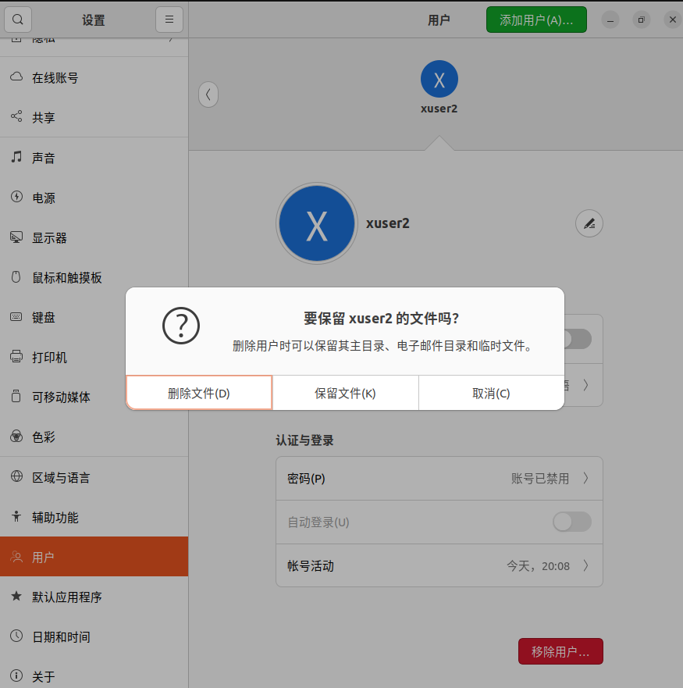
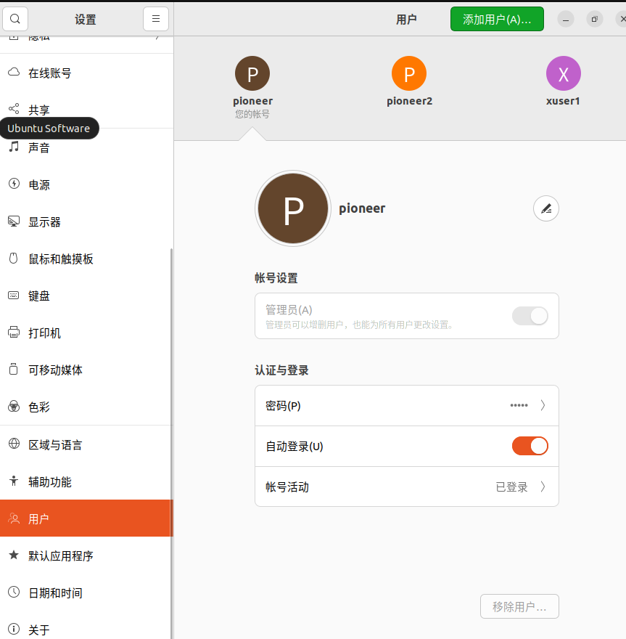
操作过程4：
【操作要求 4】新建两个组群，分别是 myusers 和 temp
【操作步骤】
① 在「用户管理者」窗口选中「组群」选项卡，当前显示出所有组群。
② 单击工具栏上的「添加组群」按钮，出现「创建新组群」对话框。在「组群名」文 本框中输入“myusers”，单击「确定」按钮，返回「用户管理者」窗口。
③ 用相同的方法新建 temp 组群。
结果4：
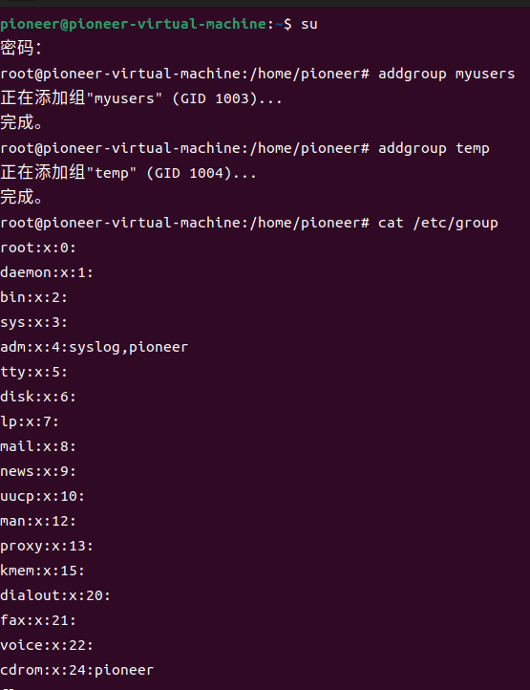
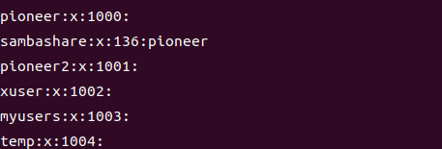
操作过程5：
【操作要求 5】修改 myusers 组群属性，将 xuser1 和 helen 用户加入 myusers 组群 【操作步骤】
① 从「组群」选项卡中选择 myusers 组群，单击工具栏上的「属性」按钮，弹出「组 群属性」窗口。
② 选择「组群用户」选项卡，选中 helen 和 xuser1 前的复选框，设置 helen 用户和 xuser1 用户的 myusers 组群的成员。单击「确定」按钮，返回「用户管理者」窗口。
结果5：
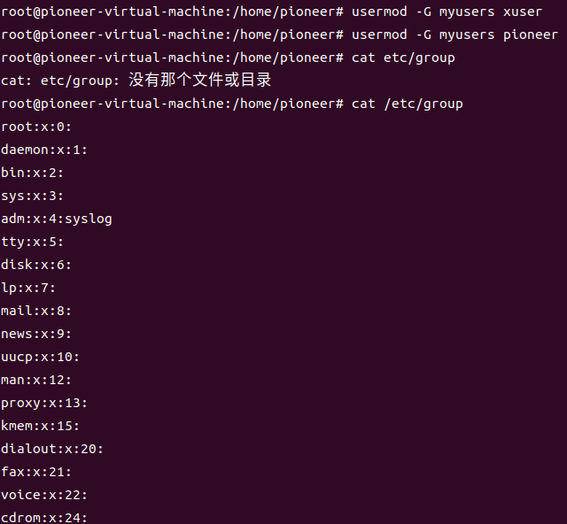
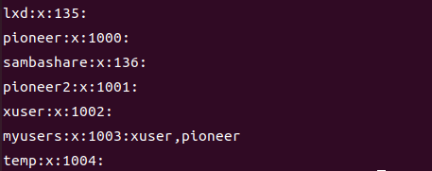
操作过程6：
【操作要求 6】删除 temp 组群
【操作步骤】
从「组群」选项卡中选择 temp 组群，单击工具栏上的「删除」按钮，出现确认对话框， 单击「是」按钮即可。
结果6：
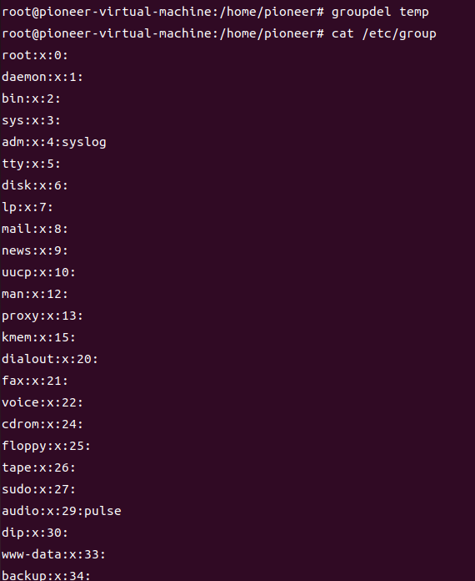
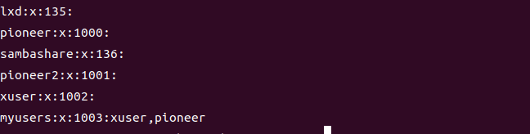
二、利用shell命令管理用户与组群
操作过程1：
【操作要求 1】新建一名为 duser 的用户，其口令是“tdd63u2”，主要组群为 myusers 【操作步骤】
① 按下 CTRL+ALT+F3 组合键，切换到第 3 个虚拟终端，以超级用户身份登录。
② 输入命令“useradd -g myusers duser”，建立新用户 duser，其主要组群是 myusers。
③ 为新用户设置口令，输入命令“passwd duser”，根据屏幕提示输入两次口令，最后屏 幕提示口令成功设置信息。
④ 输入命令“cat /etc/passwd”，查看/etc/passwd 文件的内容，发现文件的末尾增加 duser 用户的信息。
⑤ 输入命令“cat /etc/ group”，查看/etc/group 文件的内容，发现文件内容未增加。 ⑥ 按下 ALT+F4 组合键，切换到第 4 个虚拟终端，输入 duser 用户名和口令可登录 Linux 系统。
⑦ 输入“exit”命令，duser 用户退出登录。
结果1：
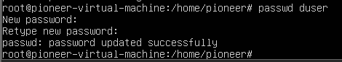
passwd文件夹:
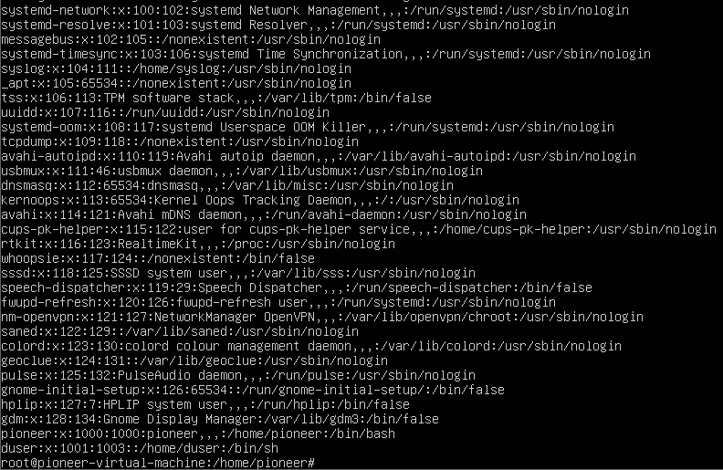
group文件夹:
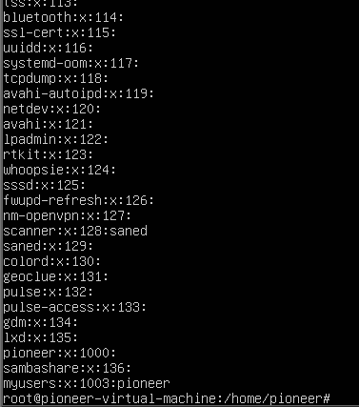
登录duser:
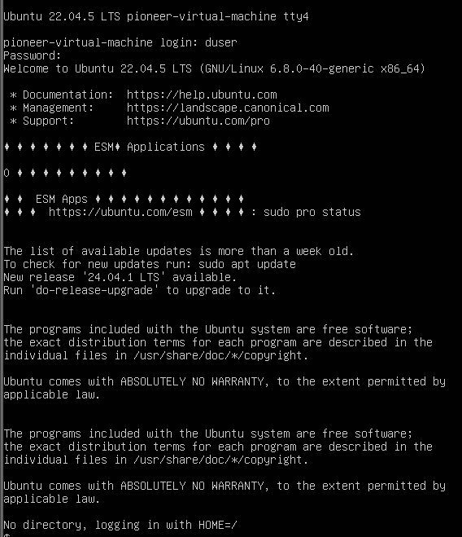
操作过程2：
【操作要求 2】将 duser 用户设置为不需口令就能登录
【操作步骤】
① 按下 ALT+F3 组合键，切换到正被超级用户使用的第 3 个虚拟终端。
② 输入命令“passwd -d duser”。
③ 按下ALT+F3组合键，再次切换到第3个虚拟终端，在“Login：”后输入用户名“duser”， 按下 Enter 键就直接出现 Shell 命令提示符，说明 duser 用户不需口令即可登录。
结果2：
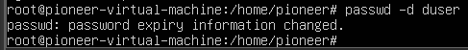
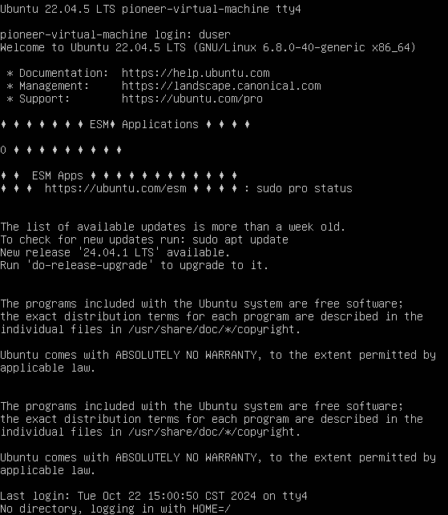
操作过程3：
【操作要求 3】查看 duser 用户的相关信息
【操作步骤】 在第 3 个虚拟终端输入命令“idduser”，显示 duser 用户的用户 ID（UID）、主要组群 的名称和 ID（GID）。
结果3：
操作过程4：
【操作要求 4】从普通用户 duser 切换为超级用户
【操作步骤】
① 第 4 个虚拟终端当前的 Shell 命令提示符为“$”，表明当前用户是普通用户。
② 输入命令“ls /root”，屏幕上没有出现/root 目录中文件和子目录的信息，而是出现提 示信息，提示当前用户没有查看/root 目录的权限。
③ 输入命令“su -”或者是“su - root”，屏幕提示输入口令，此时输入超级用户的口令， 验证成功后 Shell 提示符从“$”变为“#”，说明已从普通用户转换为超级用户。
④ 再次输入命令“ls /root”，可查看/root 目录中文件和子目录的信息。
⑤ 输入“exit”命令，回到普通用户的工作状态。
⑥ 输入“exit”命令，duser 用户退出登录。
结果4：
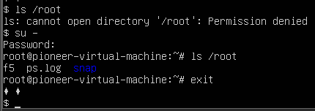
操作过程5：
【操作要求 5】一次性删除 duser 用户及其工作目录
【操作步骤】
① 按下 ALT+F3 组合键，切换到正被超级用户使用的第 3 个虚拟终端。
② 输入命令“userdel –r duser”，删除 duser 用户。
③ 输入命令“cat /etc/passwd”，查看/etc/passwd 文件的内容，发现 duser 的相关信息已 消失。
④ 输入命令“ls /home”，发现 duser 的主目录/home/duser 也不复存在。
结果5：
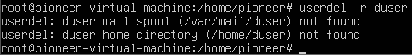
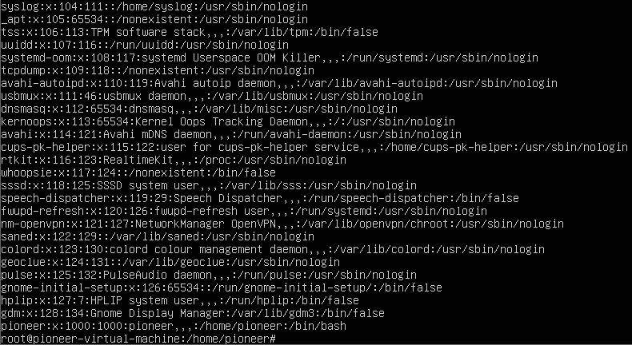
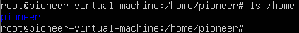
操作过程6：
【操作要求 6】新建组群 mygroup
【操作步骤】
① 在超级用户的 Shell 提示符后输入命令“groupadd mygroup”，建立 mygroup 组群。
② 输入命令“cat /etc/group”，发现 group 文件的末尾出现 mygroup 组群的信息。
③ 输入命令“cat /etc/gshadow”，发现gshadow文件的末尾也出现mygroup组群的信息。
结果6：
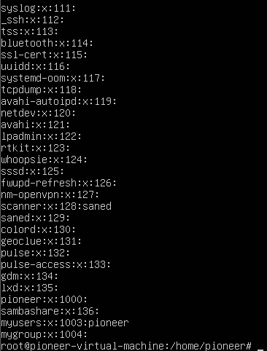
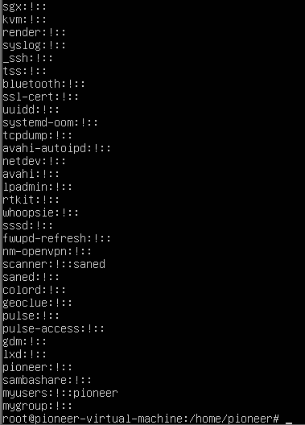
操作过程7：
【操作要求 7】将 mygroup 组群改名为 newgroup
【操作步骤】
① 输入命令“groupmod –n newgroup mygroup”，其中–n 选项表示更改组群的名称。
② 输入命令“cat /etc/group”，查看组群信息，发现原来 mygroup 所在行的第一项变为 “newgroup”。
结果7：
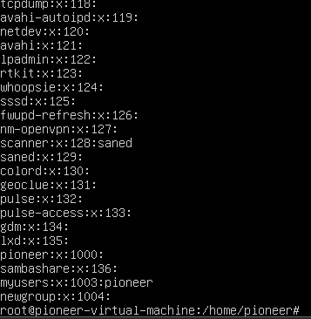
操作过程8：
【操作要求 8】删除 newgroup 组群
【操作步骤】 超级用户输入“groupdel newgroup”命令，删除 newgroup 组群。
结果8：
三、批量新建多个用户账号
操作过程1：
【操作要求 1】为全班同学 20 位同学创建用户帐号，用户名为“s”+学号的组合，其中班级 名册中第一位同学的学号为 080101。所有同学都属于 class0801 组群。所有同学的初始口令 为 111111。
【操作步骤】
① 以超级用户身份登录，输入命令“groupadd -g 600 class0801”（假设值为 600 的 GID 未被 使用），新建全班同学的组群 class0801。
② 输入命令“vi student”，新建用户信息文件。
③ 按下“i”键，切换为 vi 的文本编辑模式，输入第一行信息： s080101:x:601:600::/home/s080101:/bin/bash。
④ 按下 ESC 键，切换到命令行模式，拖动鼠标，将整行选中，然后按下字母键 y 两次。 也就是将当前选中的行放到 vi 的暂存区域（类似于 Windows 的剪贴板）。
⑤ 然后按下字母键 p，就复制一行信息，重复此操作 19 次，然后部分修改每位同学用户 信息不同的地方。
⑥ 最后编辑完成的文件，为节约篇幅仅显示前 10 位同学信息。最后保存并退出 vi。
⑦ 输入命令“vi stu-passwd”，新建用户口令文件。
⑧ 按下“i”键，切换为 vi 的文本编辑模式，输入第一行信息：“s080101:111111”，即所有同 学的初始口令为 111111。按下 ESC 键，切换到命令行模式，拖动鼠标，将整行选中， 然后按下字母键 y 两次，复制行。
⑨ 连续按 p 键 19 次，就可复制出 19 行信息，然后修改成正确的用户名。
⑩ 输入命令“newusers < student”，批量新建用户帐号。
⑪ 输入命令“pwunconv”，暂时取消 shadow 加密。
⑫ 输入命令“chpasswd
⑬ 输入命令“pwconv”，进行 shadow 加密，完成批量创建用户帐号工作。
⑭ 输入命令“cat /etc/passwd”，查看/etc/passwd 文件将发现所有的用户帐号均已建立。
⑮ 可尝试以新建的用户名登录，并应该及时修改用户的口令。
结果1：
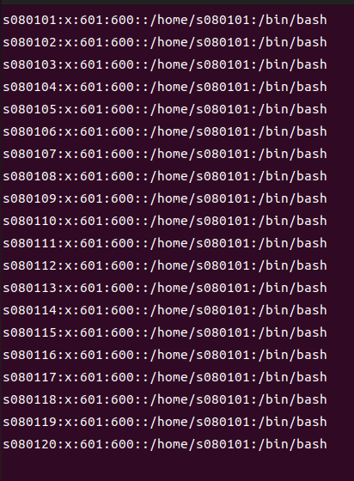
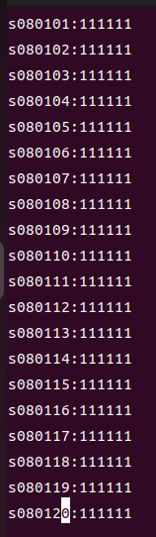
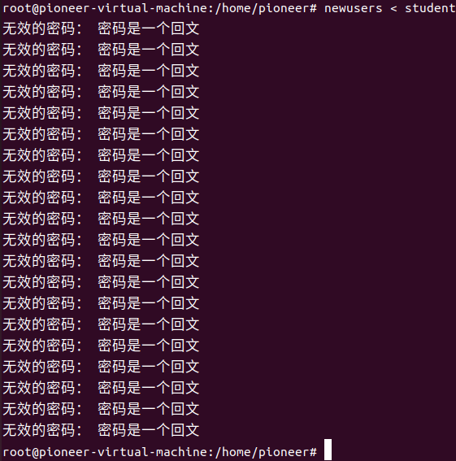
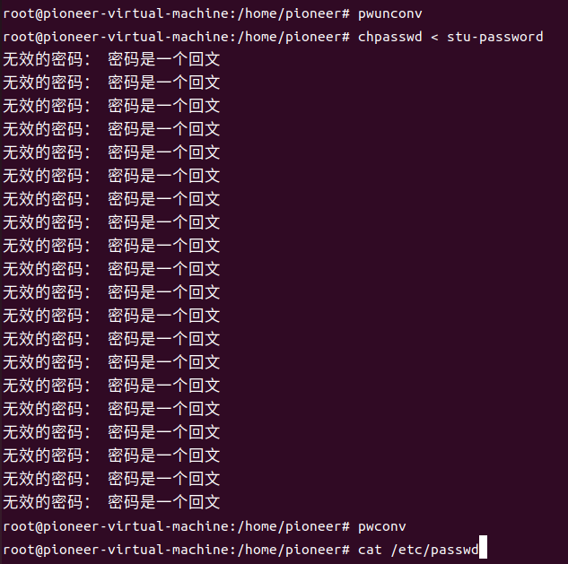
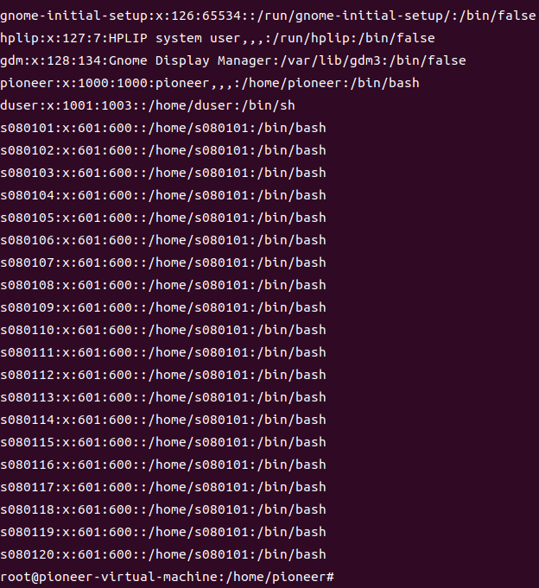
登录成功s080101:
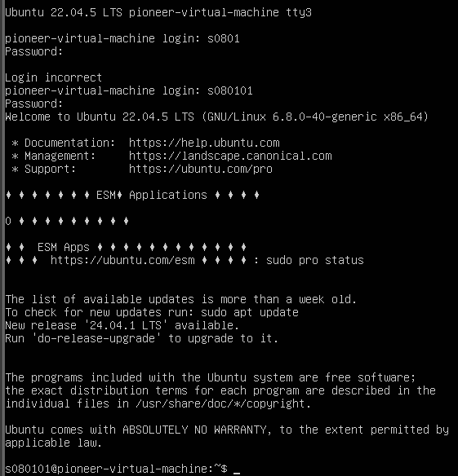
体会：
本次实验主题是用户与组群管理，全称通过shell命令完成，由此我体验到了shell命令行语言功能的强大。我通过有条不紊地创建，管理用户和组群，体验到了linux系统管理多用户信息的方式。这极大提高了我掌握用户和多族的维护管理工作的能力，让我受益匪浅。

